西安建筑科技大学
财务网上综合服务平台

1 系统设置 3
1.1首次登录 3
1.1.1打开登录网页 3
1.1.2 登记联系方式 4
1.2日常登录 6
1.3 项目授权 6
1.3.1授权系统 6
1.3.2 项目授权 7
1.3.3批量授权 8
1.3.4取消授权 8
2.财务查询系统 9
2.1 个人项目 9
2.1.1个人往来款 9
2.1.2个人项目余额 10
2.1.3项目明细账 10
2.1.4暂存款查询 11
3.网上报账系统 11
3.1网报介绍 11
3.2项目信息 11
3.3 报销单填报 12
3.3.1 日常报销 12
3.3.2 差旅费 20
3.3.3 借款 22
3.3.4 冲/还借款 26
3.4 报销单修改/撤销 27
3.5 注意事项 28
4.酬金发放系统 29
4.1在职教职工劳务费发放 29
4.1.1在职教职工酬金发放录入操作步骤 29
4.1.2在职教职工酬金发预约单管理步骤 33
4.2学生酬金发放 35
4.3校外人员劳务费发放 35

1 系统设置

1.1首次登录
若首次使用“财务网上综合服务平台”（以下简称平台），需要在平台中登记联系方式才能使用。联系方式在今后的使用中十分重要，请务必填写准确的联系信息。

1.1.1打开登录网页
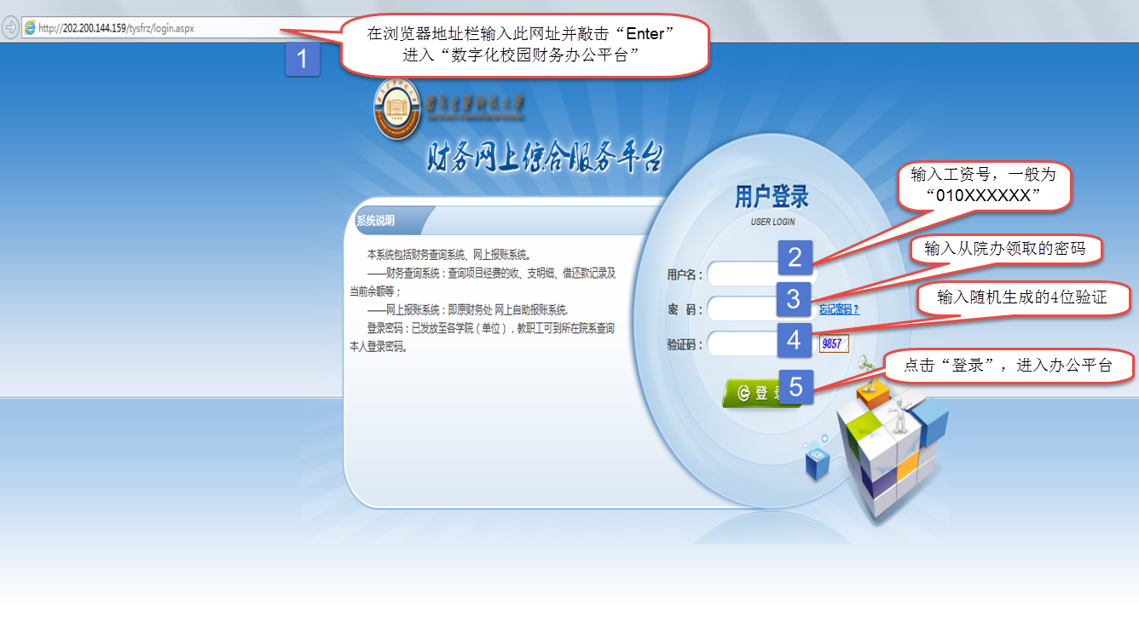

第1步，打开登录页面。推荐使用Windows操作系统自带的IE浏览器使用本平台，在浏览器地址栏输入网址http://202.200.144.159/tysfrz/login.aspx，并敲击键盘“Enter”,即可打开登录页面。
第2步，输入用户名。用户名为工资号，一般格式为“010XXXXXX”。
第3步，输入密码。密码发放至各单位办公室，可以向单位办公室查询六位数字密码。
第4步，输入验证码。验证码为4位随机数字，每次登录时都不相同。若提示验证码错误，可尝试点击验证码，待验证码刷新后，再次尝试登录。
第5步，点击“登录”。若假若以上信息均输入正确，点击登录后会进入数字化校园财务办公平台。

1.1.2 登记联系方式
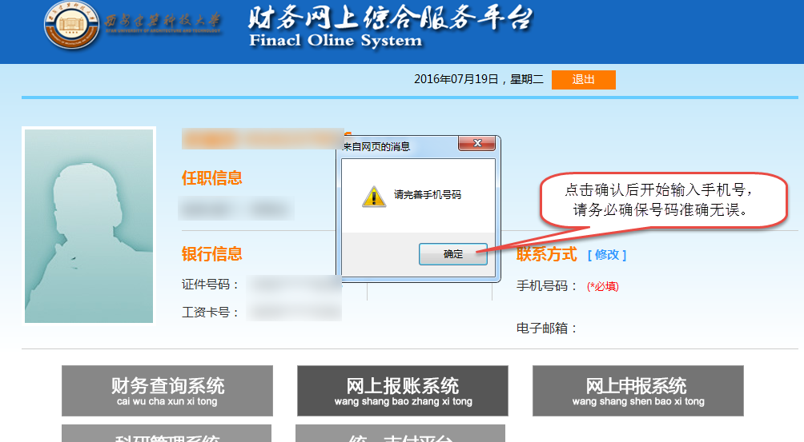
第1步，进入系统后，系统提示“请完善手机号码”，请点击“确认”按钮。

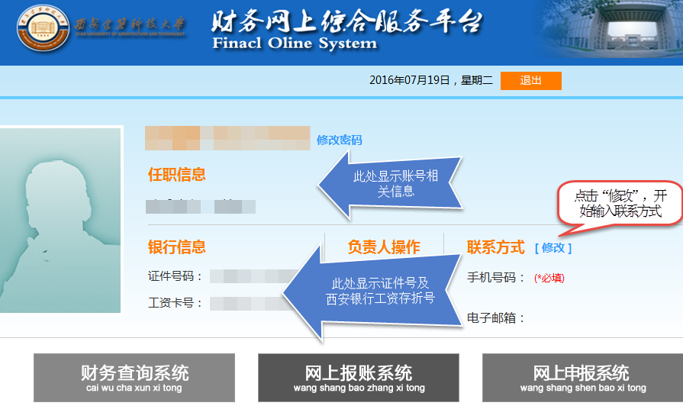
第2步，点击“修改”，开始输入联系方式。屏幕左边显示登录人员信息，请核对信息是否正确。
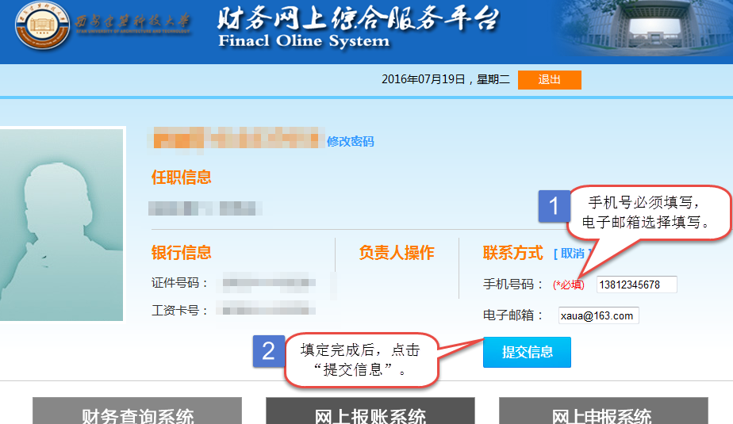
第3步，在联系方式处输入手机号（必填），电子邮箱（选填）后，点击“提交信息”。

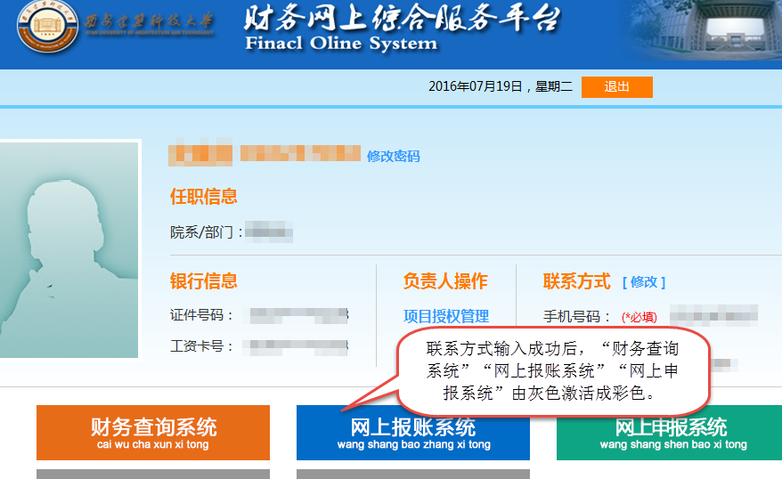
第4步，联系方式输入成功后，屏幕下方的“财务查询系统”“网上报账系统”“网上申报系统”由灰色变成彩色，则表示系统可以使用。若系统按钮为灰色，则表示该系统是不能使用的。
1.1.3修改登录密码
工号、姓名旁边有“修改密码”按钮，请教职工登陆后及时修改登陆密码，防止个人信息泄露。

1.2日常登录
登记联系方式成功后，日常登录只需进行1.1.1打开登录网页的操作，即可进入本平台。

1.3 项目授权

1.3.1授权系统
项目负责人可以将自己名下的项目授权给其它教工，被授权人登录自己的账号也可以看到授权人的项目信息。进入到平台后，点负责人操作下的“项目授权管理”即可进入财务项目授权系统。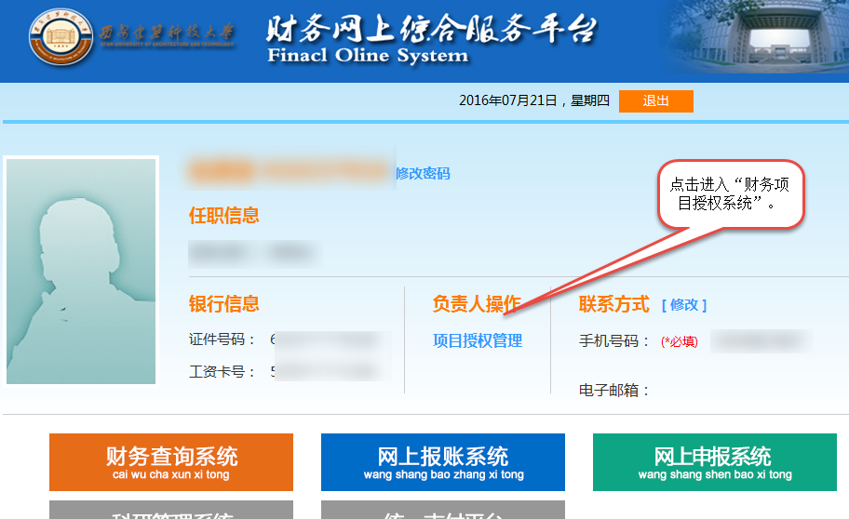

在财务项目授权系统中，项目负责人可以进行项目授权操作、授权取消操作、授权日志查询等功能。
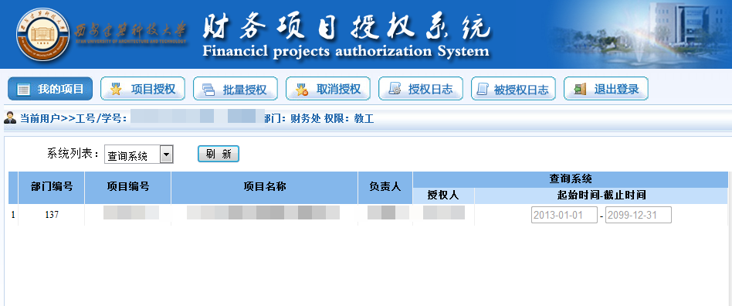

1.3.2 项目授权

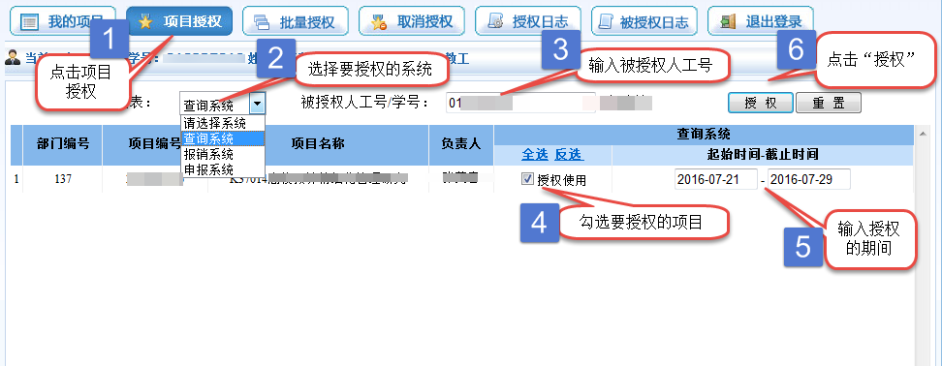
进入财务项目授权管理系统后，可以进行如下操作进行项目授权：
第1步，点击“项目授权”，进入项目授权操作页面。
第2步，选择下拉菜单，选择要授权的系统，目前支持查询系统、报销系统、申报系统三个系统授权。
第3步，输入被授权人的工号，敲击键盘“Enter”键，系统自动调出姓名以便核对。系统支持给教职工授权。
第4步，在要授权的项目前面的方框中打上对勾。
第5步，输入授权生效的日期区间，截止时间应至少大于起始时间一天，如起始时间为2016年7月15日，则截止时间不能早于2016年7月16日。
第6步，点击“授权”按钮。若成功操作，系统提示授权成功。

1.3.3批量授权
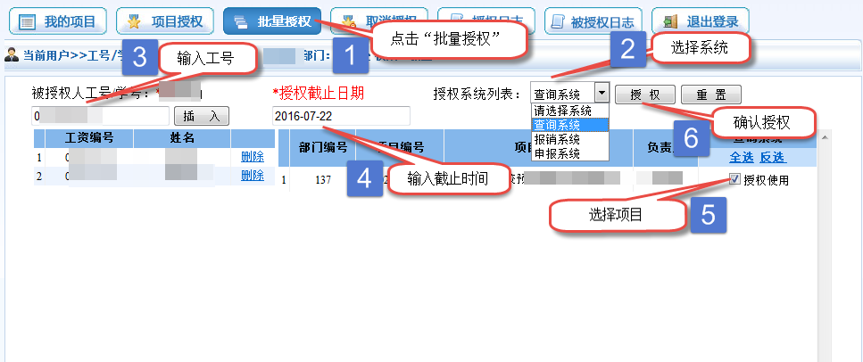

若要将一个项目同时授权给多个人使用，可以使用批量授权功能。，可以进行如下操作进行批量授权操作：
第1步，点击“批量授权”，进入批量授权操作页面。
第2步，选择下拉菜单，选择要授权的系统，目前支持查询系统、报销系统、申报系统三个系统授权。
第3步，输入被授权人的工号，系统自动调出姓名以便核对。输入一个被授权工号后，点击插入。若给多人授权，可以重复此操作。系统不支持给学生授权。
第4步，输入授权截止时间。应至少大于当前日期一天，如当前时间为2016年7月15日，则截止时间不能早于2016年7月16日。
第5步，在要授权的项目前面的方框中打上对勾。
第6步，点击“授权”按钮。若成功操作，系统提示授权成功。

1.3.4取消授权
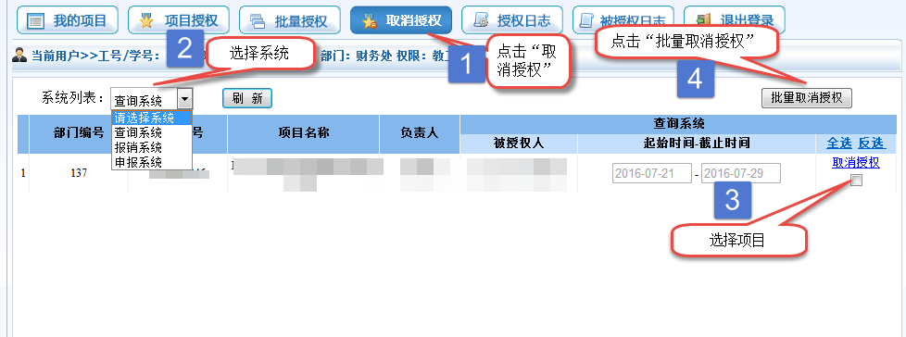

项目负责人若想取消授权，则可进入取消授权页面进行取消授权操作：
第1步，点击“取消授权”，进入取消授权操作页面。
第2步，选择下拉菜单，选择要取消授权的系统，目前支持查询系统、报销系统、申报系统三个系统授权。
第3步，在要取消授权的项目前面的方框中打上对勾，点击“取消授权”即可取消单个项目的授权。
第4步，若在第3步同时选取了多个项目，则可以点击“批量取消授权”按钮。

2.财务查询系统
财务信息查询系统是财务处对外服务的窗口，通过校园整合财务数据资源，提供财务相关信息，向教工提供财务信息服务，从而提高了学校财务管理的透明度和公开性。
财务查询系统总共提供四项：个人项目、个人收入、来款信息以及报销款信息。目前财务查询系统只支持个人项目的查询。个人收入查询及来款信息信息仍需通过访问财务处网站查询。查询结果页面都包含汇总数据和报表两部分，页面结果支持打印和电子数据的导出。

2.1 个人项目
在个人项目查询中，可以查询个人往来款、个人项目余额、项目明细账以及暂存款查询。
2.1.1个人往来款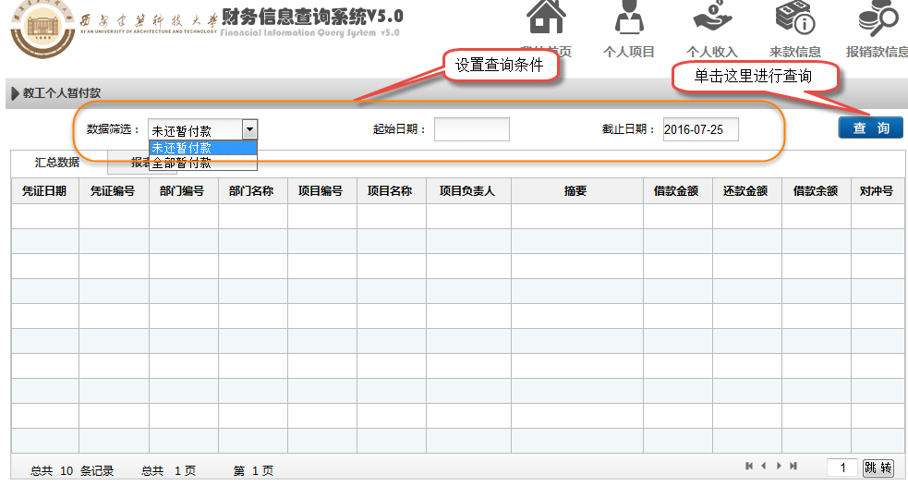
在个人往来款中，可以查询教工的借款信息。分别显示出全部的借款信息以及只显示还没有的借款信息。

2.1.2个人项目余额
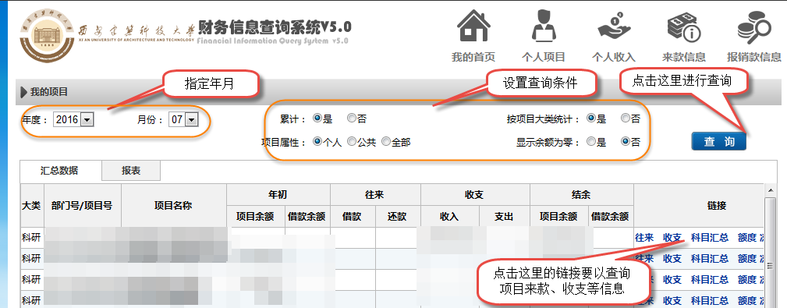
个人项目余额可以显示项目负责人名下的项目余额。可以按照是否累计、项目属性、按项目大类统计、显示余额为零四种组合来显示符合条件的项目。
选择是否累计，“是”表示查询年度1月至查询月分的累计值；选择是否按项目大类统计，选择“是”查询结果中将显示项目大类列和按大类汇总的合计行；项目属性选项可以区分显示个人项目与公开项目；显示余额为零，选“否”可以将零余额的项目不显示出来。
通过点击项目右边的链接选项，可以查询项目往来、收支、科目汇总等具体的信息。

2.1.3项目明细账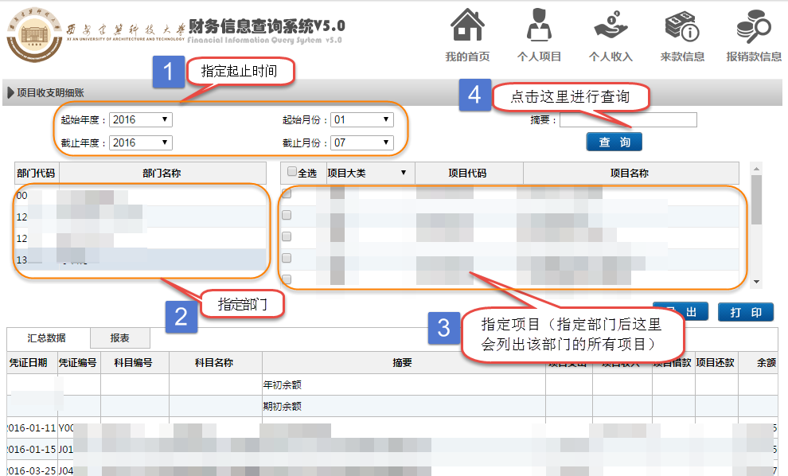
项目明细账可以查询指定部门下的指定项目的明细账信息。通过指定起止时间；指定部门；指定项目；最后点击“查询”可以进行项目明细账的查询。

2.1.4暂存款查询
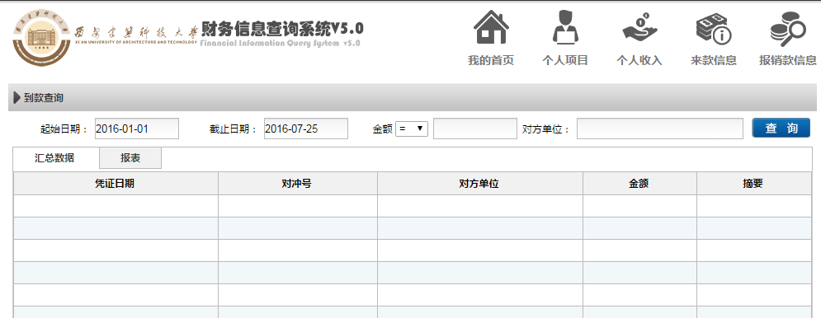
暂存款查询可以查询暂存在财务处的款项。

3.网上报账系统

3.1网报介绍
网上报账系统按照报账管理办法的规定，对报销的内容进行了分类，可以让老师在办公室即可完成报账的预约工作，节省排队时间，提升工作效率。

3.2项目信息
用户登录系统后首先看到的是“我的项目”-“负责项目”页面 ，在此页面可以查询自己所负责的项目的余额，项目报销记录（网上申报记录）。
单击项目报销记录列的“查看”按钮可以查看某个项目的未报销单据和已报销单据。
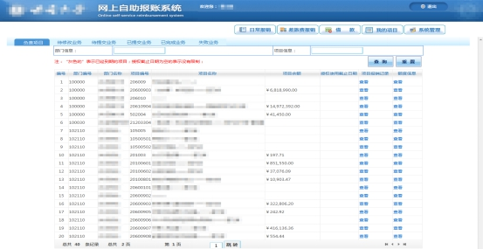

3.3 报销单填报
网上报销业务共分为三大类，分别是日常报销、差旅费和借款。不同的业务应点击不同的模块，并填写相应的报销单，下面分别进行说明。

3.3.1 日常报销
日常报销业务方便老师们对日常需要的报销提交报销申请，包括办公费、印刷费、邮电费、市内交通费、劳务费、设备购置费等日常报销项目。
单击顶部“日常报销”链接，系统显示日常报销录入界面，系统自动生成一个“报销业务编号”，这是个流水号。
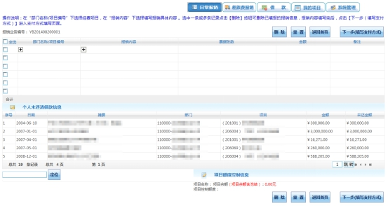
第1步 指定部门项目。用户单击部门名称/项目编号列的加号按钮就会拉伸出该人员负责的项目，从中选择本次报账的项目。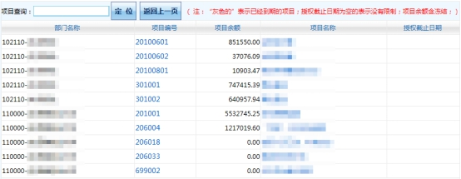
注意：假如在选择要报销的项目时，能看到项目列表，但是用鼠标点击项目时无反应。
可以通过下面步骤解决。首先使用IE浏览器登陆自助报账系统，点击右上角“齿轮”标志——点击“兼容性视图设置”
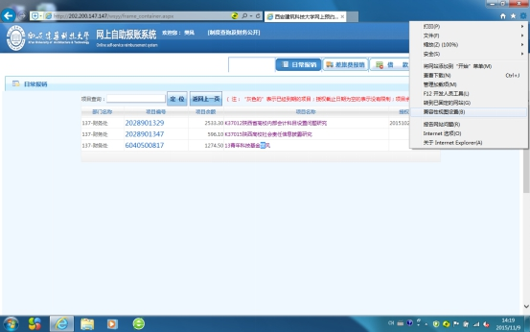
其次在添加网站栏中输入 202.200.147.147 ，点击添加。
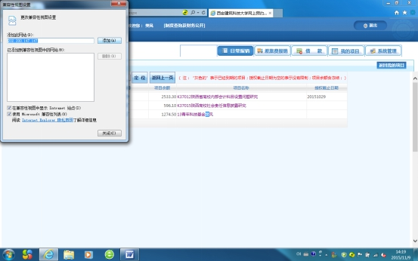
变为下图样式，上述问题即可解决。
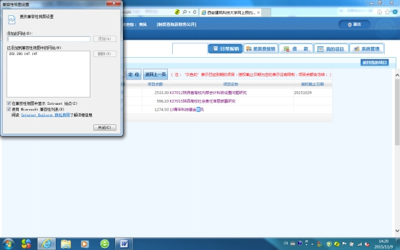
第2步，指定报销内容。报账人根据当次报销在对应科目填写单据数和金额。
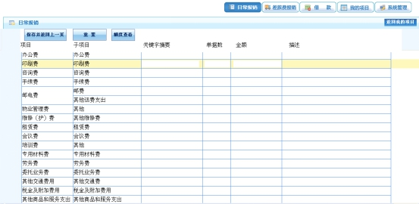
填写完毕后单击“保存并返回上一页”按钮返回主界面：
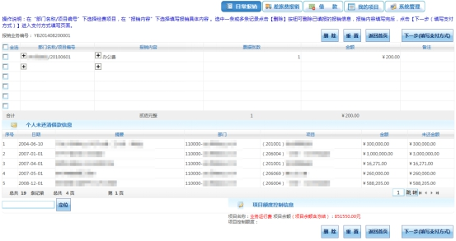
第3步，指定支付方式。单击按钮“下一步（填写支付方式）”，进入设置支付方式界面：
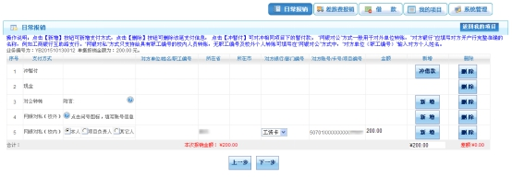
这里列出可选的支付方式。报账人员根据本次报账需要填写一种支付方式。
（1）冲暂付（冲借款）
若要冲借款，单击冲暂付行的【冲借款】按钮，显示登录人的借款信息：
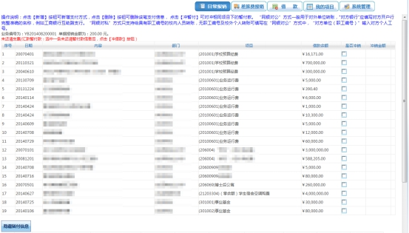
选中要冲销的借款行的“是否冲销”列的复选框，在“冲销金额”列填写本次要冲销的金额。可以冲销多笔借款，单击“隐藏暂付信息”按钮可以隐去借款信息列表。
（2）对公转账
“对公转账”方式一般用于对外单位转账，需要把“对方单位”、“所在省”、“所在市”、“对方银行”、“对方账号”和“金额”填写清楚，特别注意“对方银行”应填写对方开户行完整准确的名称。
（3）网银对私（校内）
单击新增按钮可进行多笔填写。
网银对私（校内）选择本人时，在对方银行列选择工资卡，系统将自动填写对方账号列
网银对私（校内）选择项目负责人时，在对方银行列选择工资卡，系统自动填写对方账号列。
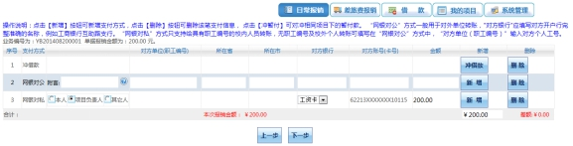
网银对私（校内）选择其他人时（“他人”为我校正式教职工），在对方单位（职工编号）列输入职工编号，系统将自动填写姓名，在对方银行列选择工资卡，系统将自动填写对方账号列
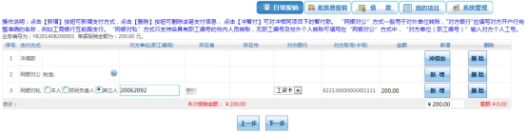
第4步，提交审核预约。
单击“下一步”
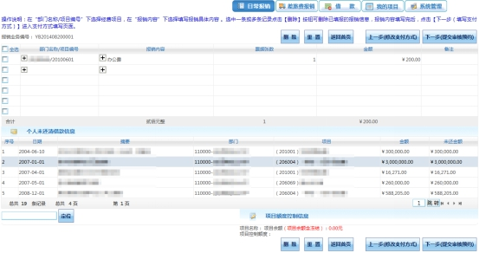
第5步，确认预约。
单击【下一步（提交审核预约）】，系统提示确认提交吗？单击【确认】按钮，系统提示：
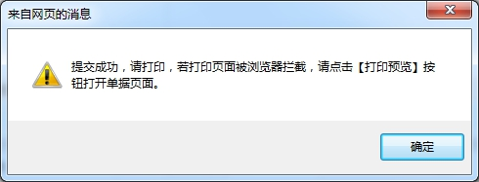
单击【确定】按钮
第6步，打印预约单。
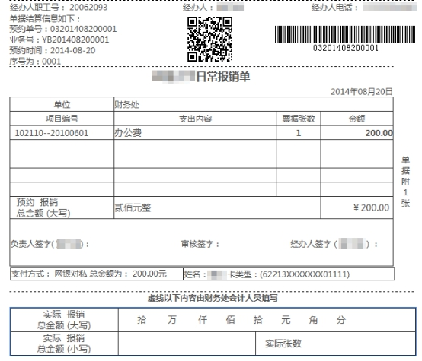
单击浏览器菜单【文件】【打印】即可打印单据。
至此，报账老师可凭打印出的单据，找相应负责人签字后，连同整理好的原始票据，一同拿至财务处报账大厅报销。

3.3.2 差旅费
单击顶部“差旅费报销”链接，系统显示差旅费录入界面，系统自动生成一个“报销业务编号”，这是个流水号。
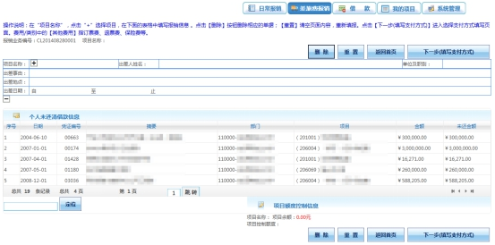
第1步，指定部门项目。用户单击项目名称栏的加号按钮就会拉伸出该人员负责的项目，从中选择一个本次报账的项目。
第2步，指定报销内容。根据原始票据填写出差信息，某些票需要填行程单。填写票据张数和金额。
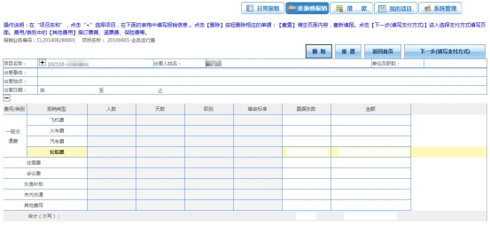
第3步，填写支付方式。设置方法与日常报销一致，不再赘述。
第4步，提交审核预约。
单击【下一步】
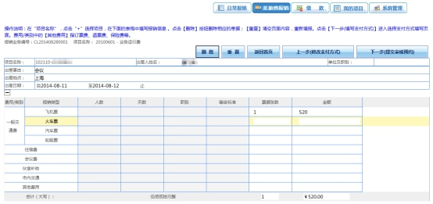
第5步，确认预约。
单击【下一步（提交审核预约）】，系统提示确认提交吗？单击【确认】按钮，系统提示：
单击【确定】按钮
第6步，打印预约单。
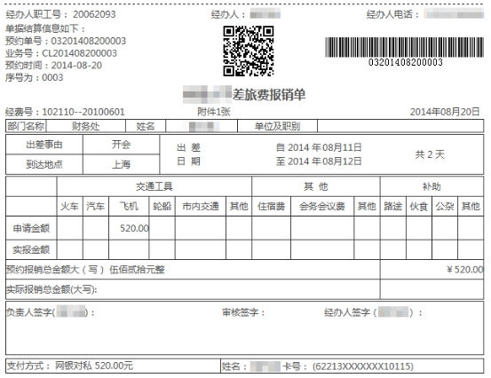
单击浏览器菜单【文件】【打印】即可打印单据。
至此，报账老师可凭打印出的单据，找相应负责人签字后，连同整理好的原始票据，一同拿至财务处报账大厅报销。

3.3.3 借款
单击顶部“借款”链接，系统显示借款单录入界面。
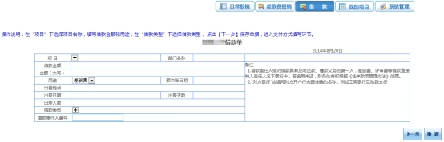
第1步，填报借款内容。
如借差费：
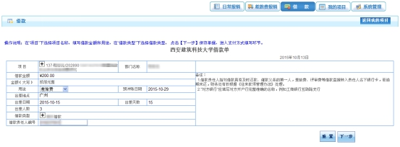
或借实验材料费等：
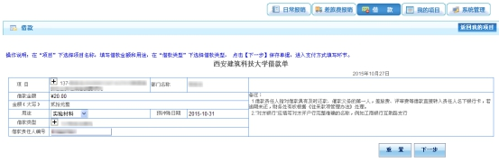
第2步，填写支付方式。
设置方法与日常报销一致，若选择“对公转账”方式对外单位转账时，注意把“对方单位”、“所在省”、“所在市”、“对方银行”、“对方账号”和“金额”填写清楚，特别注意“对方银行”应填写对方开户行完整准确的名称；其他方式不再赘述。
第3步，提交。
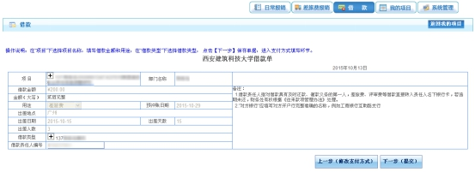
单击【下一步（提交）】按钮，系统提示确认提交单据吗，单击【确认】按钮，系统提示：
单击【确定】按钮
第4步，打印预约单。
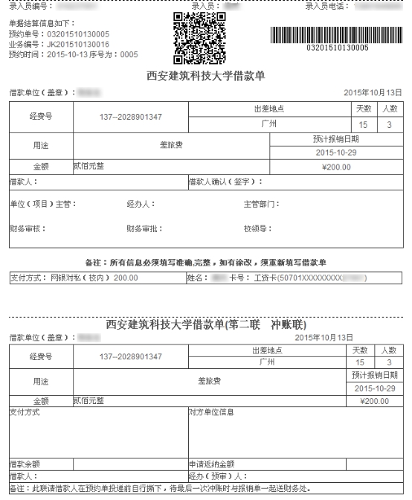
单击浏览器菜单【文件】【打印】即可打印单据。
注意：打印出的借款单共有2联，借款人将打印出的借款单沿着虚线裁开，“借款单”联用于借款时使用，“第二联 冲账联”用于冲借款或还款时使用。
借款当天，该项目的借款信息并不会实时在系统中显示，待当天凌晨系统跟新后，借款信息方能在报销页面下方显示。
至此，报账老师可凭打印出的“借款单”联，找相应负责人签字后，连同整理好的原始票据，一同拿至财务处报账大厅报销；请将“第二联冲账联”保存好，冲借款或还款时需要使用。

3.3.4 冲/还借款
出差回来或购货发票回来需要冲还借款时，应首先在“日常报销”模块或“差旅费报销”模块填写相关报销信息（即3.3.1和3.3.2内容）。
在第三步指定支付方式时，应选择下图中“1 冲暂付”，点击右侧“冲借款”按钮：
显示登录人的借款信息：
选中要冲销的借款行的“是否冲销”列的复选框，在“冲销金额”列填写本次要冲销的金额。可以冲销多笔借款。
填好后打印出报销单，连同之前借款时打印的“第二联冲账联”和相关车票、发票等原始单据，找相应负责人签字后，一同拿至财务处报账大厅报销。

3.4 报销单修改/撤销
已提交的业务如发现错误需要修改或撤销时，可点击系统右上角“我的项目”进入首页。
点击“已提交业务”按钮，选中需要修改的业务（打钩），点击“取消提交（冲正）”；此时，系统将该笔业务转入了“待提交业务”内。
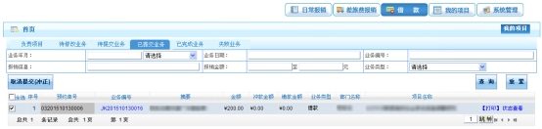
点击“待提交业务”按钮，选中需要修改的业务（打钩），点击“返回修改”；此时，系统将该笔业务转入了“待修改业务”内。
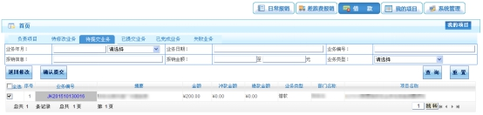
最后，点击“待修改业务”按钮，选中需要修改的业务（打钩），如果要修改业务内容，可以点右侧修改按钮进行修改，修改后按前面所说步骤再一步步提交；如果要撤销该业务，可直接点击“删除”按钮。
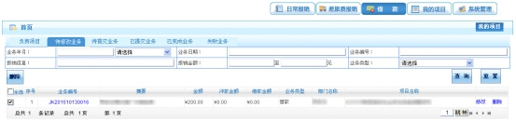

3.5 注意事项
业务单提交后，应尽快将单据资料提交财务处办理，如因遗忘未办理，该笔业务会占用项目的报销额度；出现这种情况时，老师可参考本文“3.4报销单修改/撤销”的办法将业务单据删除，删除后该业务单据对应的报销金额将退回该项目余额内，项目对应报销额度自动恢复。

4.酬金发放系统
酬金发放系统包括学生酬金发放、在职教职工劳务费发放、校外人员劳务费发放三大模块。
（1）学生酬金发放支持科研补助、劳务费、勤工助学及三助等。
（2）在职教职工劳务费发放支持校内职工其他收入等费用的网上申报和功能。包括：科研项目劳务费及业绩绩效、各单位给教职工发放的补助等。
（3）校外人员劳务费发放支持校外人员其它收入的发放。包括外聘人员收入及专家劳务费发放等。

4.1在职教职工劳务费发放
在职教职工劳务费发放包括其他工薪收入录入－财务，其他工薪收入管理－财务两个部分。其他工薪收入录入用于填报发放人员信息生成网报预约单，其他工薪收入管理用于对已经生成的预约单进行管理。学生酬金、校外人员劳务费使用方法类似。

4.1.1在职教职工酬金发放录入操作步骤
单击校内人员其他工薪收入申报菜单下的“其他工薪收入申报录入－财务”将进入校内人员其他工薪收入申报录入的主界面：
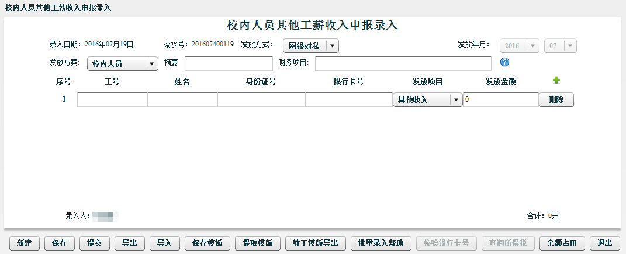
（1） 填写摘要，此处填写本次发放其它收入的摘要信息。
（2） 设置财务项目
单击以上界面中财务项目栏右侧的问号按钮，系统弹出财务项目列表界面，选择某个项目最左列的复选框，单击“选取”按钮即可。
（3） 录入工号
系统支持三种方式录入需要发放其他工薪收入人员的信息，手工录入工号（适用于少量人员），批量录入帮助（适用于批量选取同一部门的人员），导入功能（发放人员信息存在EXCEL模板）。建议一个申报单子不要超过50个人。
手工录入工号，将工号填入会自动带出相关教工信息。银行卡号为校内教职工西安银行工资卡的账号。
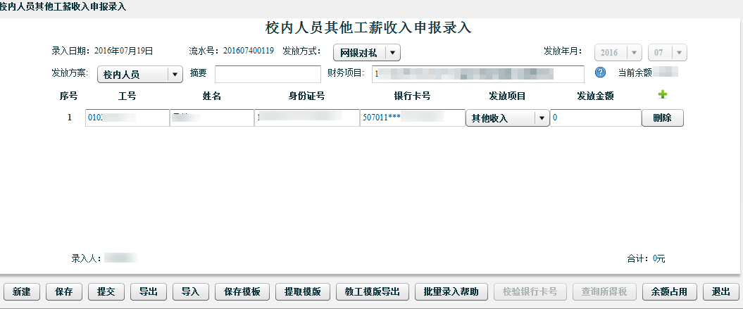
“批量录入帮助”功能，以方便用户对一批教工发放相同金额的酬金时，能够方便地批量录入单据明细信息。批量录入帮助功能的使用方法如下：
单击“批量录入帮助”按钮，可以进行批量录入界面，从部门列表中选定部门，中间将显示教工名单列表（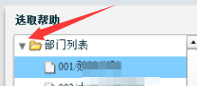点击黑色小三角位置）：
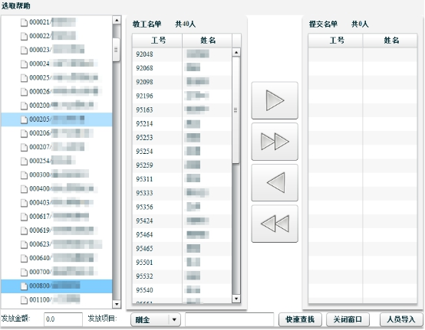
选择需要录入的人员，放入提交名单中，填写发放金额和发放项目：
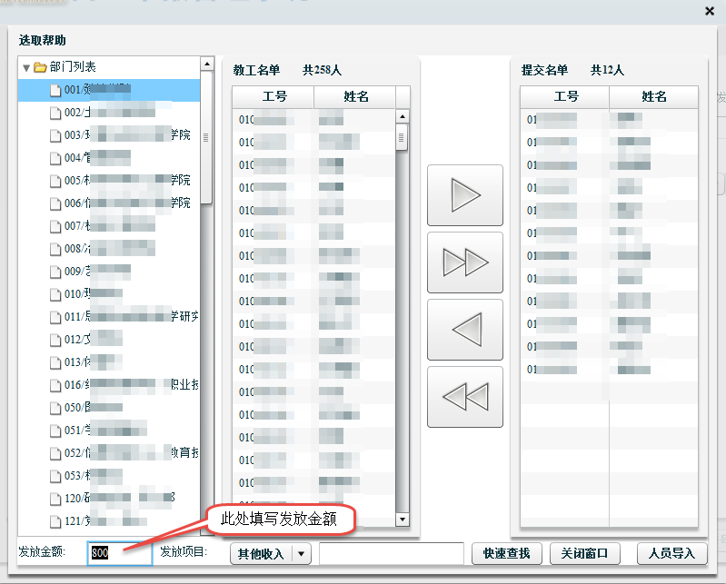
点击人员导入后，将数据批量录入到主界面。
（4） 填入正确信息后,需要对其进行保存,点击“保存”按钮即可。（已保存的单据要想修改需要进入其他工薪收入申报管理－财务进行修改操作。）
（5）保存之后,确认不需要进行修改时点击“提交”按钮提交，提交后则不能修改。如需修改请删除后重新录入。
（6） 确认录入的信息不需要修改时，可直接进行提交，省略保存。（单据可以在录入时直接提交，也可以在录入时只保存，再在修改后进行提交。）提交后可在弹出窗口中进行预约单的打印，也可在其他工薪收入管理－财务中进行预约单打印操作。
（7） 点击“导出”按钮可以将录入的信息以excel形式导出。导出的文档信息示意如下图：
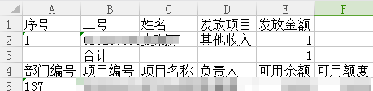
点击“导入”按钮可以将预先生成好的excel文档里的合法信息导入到录入页面中，导入文件的标准格式(导入的信息为录入教工信息)举例如下：
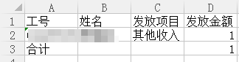
注：如果您试图以以往导出的文件为蓝本制作导入文件，需要将其中的序号列以及最后两行（部门编号、项目编号、项目名称、负责人、可用余额、可用额度）去掉，只保留工号、姓名、发放项目、发放金额列和合计行，如上图所示。
为了便于制作导入文件，避免不必要的错误和漏项，本系统预置了教工模版文件，用户可以通过单击界面底部的“教工模版导出”按钮导出这个文件，用Excel打开，可以看到如下的内容：
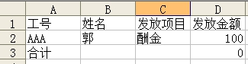
用户制作导入文件时，直接在这个文件中增加包含工号、姓名、发放项目和发放金额的行，最后再修改合计行的金额即可。
（8） 录入发放信息后，单击“保存模版”，可以将当前录入的信息保存为模板。
（9） 点击“提取模版”，可以看到以往保存过的模版的列表
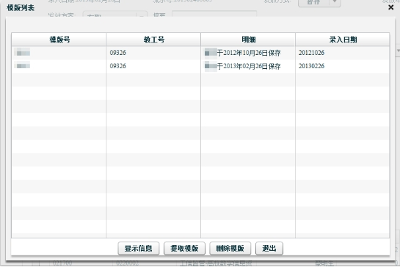
选择模版号,点击“显示信息”按钮可查看该模版中存储的信息：
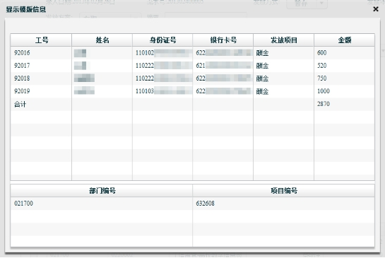

4.1.2在职教职工酬金发预约单管理步骤
在其他工薪收入管理-财务功能中保存的单据可以进一步进行修改、复制、打印、删除操作。单击校内人员其他工薪收入申报菜单下的“其他工薪收入管理－财务”将进入校内人员其他工薪收入申报管理－财务的主界面，修改左上角的年份和月份可以查询其他年月的单据。
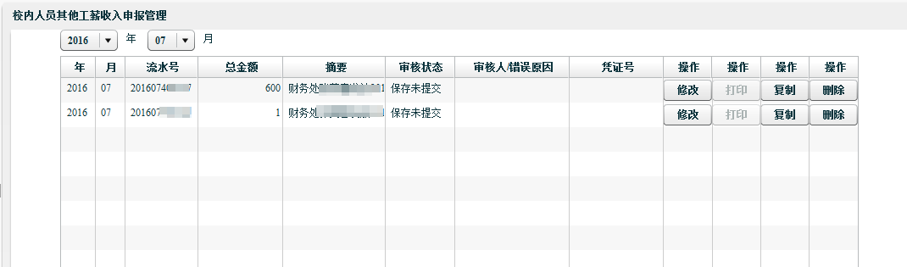
（1） 修改
若当前流水号仅是保存状态,则修改按钮为可用状态,点击进入修改页面,修改页面的操作步骤与录入页面的操作步骤相同。
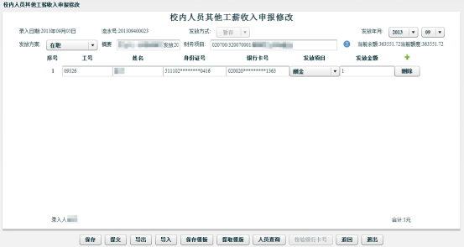
（2） 打印
提交之后,点击进入打印页面便可打印。
（3） 复制
在财务未提走之前均可以进行复制，点击复制按钮进入复制页面,复制页面操作与录入页面操作相同
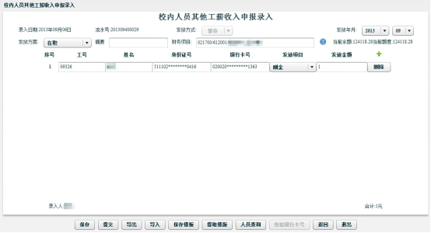
（4） 删除
点击删除按钮，弹出提示框，要求用户确认删除，点击“确定”,该流水号下的信息将被删除。

4.2学生酬金发放
学生酬金发放步骤和在职教职工酬金发放操作方法基本一致。系统自动带出的银行卡号是学生校园卡关联的中国银行卡的账号。若此处系统显示不正确，需要学生前往卡务中心将中国银行卡与校园卡进行关联。

4.3校外人员劳务费发放
使用校外人员劳务费发放功能前，需要将校外人员信息保存到系统数据库中。单击校外人员劳务申报管理菜单下的“校外劳务人员信息采集”，系统将弹出如下主界面，界面中列表列出的是当前用户录入过的校外劳务人员信息。
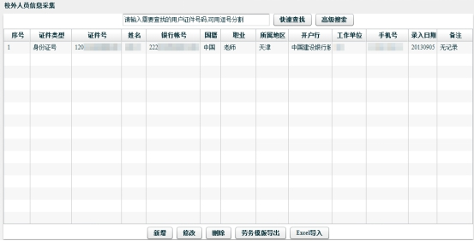
新增：
单击【新增】按钮，可以在弹出窗口中增加新的人员信息，其中红色星号栏为必填项。银行账号录入后系统程序会与系统参数中设置的开户行进行比。带蓝色问号的选项必需通过点击问号后手动选到，不能直接输入。
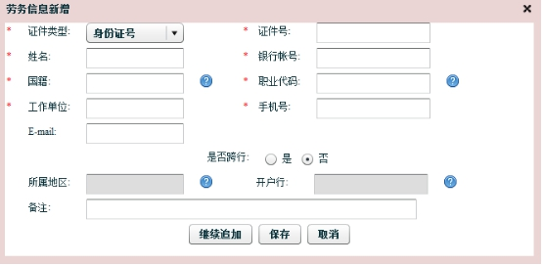
注意：在录入校外人员劳务发放信息时，银行账号及开户信息需填写正确。每个单子发放的人数建议最多不超过50人。
若录入中国银行的卡号，“是否跨行”自动选择“否”，不需要选取“所属地区”及“开户行”。
若录入其它银行的卡号，“是否跨行”选择“是”，需要通过蓝色问题选取“所属地区”及“开户行”。开户行及所属地区信息必需完全正确。
修改：
选中列表中某一条记录，单击修改按钮，弹出修改界面：
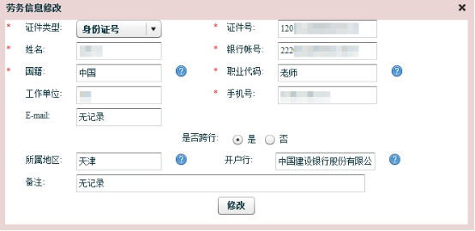
Excel导入：单击【Excel导入】按钮可以将预先准备好的Excel文件中的内容导入进来，选择Excel文件后系统会载入文件内容，单击【保存】即可将文件中的记录加载到校外人员信息采集界面的列表中。

